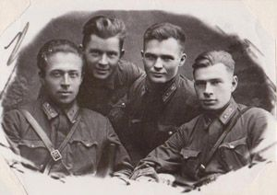Ранним утром 11 июля 1942 года эскадрильям 42 истребительного авиационного полка была поставлена боевая задача: «Вылететь на прикрытие наземных войск в районе Жиздра – Людиново». Прикрывать значит не допустить для атаки позиций пехотинцев в первую очередь бомбардировщиков врага, заставить их отказаться от своих помыслов или уничтожить их. А сказать к слову, уничтожать было чем. С марта месяца 1942 года на Брянском фронте в полку производились войсковые испытания ЛаГГ-3 с 37-мм пушками Ш-37. В первом же бою два звена (8 самолетов) сбили из пушек три немецких бомбардировщика. Противник, узнав о появлении столь мощного оружия, буквально начал охоту за полком. В мае месяце полк даже был временно передислоцирован в Подмосковье.

Герман Пискарев (второй слева) с боевыми товарищами

Истребитель ЛаГГ-3 в 1942 году уже не считался хорошей машиной: тяжелый, оборудованный не самым мощным двигателем, собранный в условиях военного времени с отступлениями от технологических норм, он только в руках опытнейших воинов был грозной машиной. Но именно такими были летчики 42 иап, счет сбитым немецким стервятникам рос из дня в день. Правда росли потери и среди летчиков полка.

Одним из летчиков, вылетевших в этот день на задание, был заместитель командира эскадрильи лейтенант Герман Васильевич Пискарев. Герман Пискарев родился в Саратове 27 мая 1916 года. Кроме него в семье было три брата и две сестры. Все четверо братьев и сестра Валентина мечтали стать военными летчиками. Прекрасно подготовленные молодые люди добились своего. После окончания летных училищ они были отправлены на фронт в авиационные полки. Так уж сложилась их судьба, что увидеться друг с другом после Победы им не довелось, в живых осталась только Валентина.

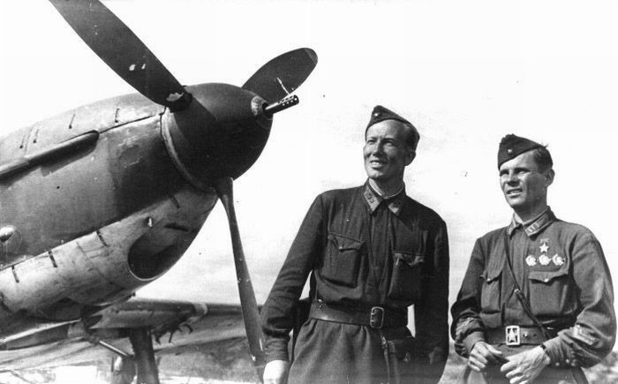 Историю последнего боя Германа Васильевича точно установить невозможно. Скупые строчки донесения о потерях сообщают, что зам. комэска, коммунист лейтенант Пискарев «Не вернулся с боевого задания 11.07.1942 на самолете ЛаГГ-3 в р-не Буда Монастырская».

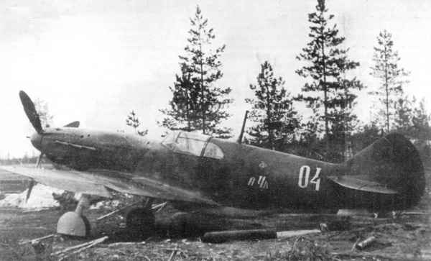Буда-Монастырская - деревня в [Думиничском районе](https://ru.wikipedia.org/wiki/%D0%94%D1%83%D0%BC%D0%B8%D0%BD%D0%B8%D1%87%D1%81%D0%BA%D0%B8%D0%B9_%D1%80%D0%B0%D0%B9%D0%BE%D0%BD) [Калужской области](https://ru.wikipedia.org/wiki/%D0%9A%D0%B0%D0%BB%D1%83%D0%B6%D1%81%D0%BA%D0%B0%D1%8F_%D0%BE%D0%B1%D0%BB%D0%B0%D1%81%D1%82%D1%8C). Деревня образовалась в 60-х гг. XVII века. До 1764 принадлежала Дорогошанскому монастырю (с. Зимницы), отсюда название Буда-Монастырская. С 1929 центр Большевистского сельсовета (до 1954 г.). После коллективизации в Буде-Монастырской образовался колхоз «Красный пахарь». В деревне было две школы: начальная и десятилетка. До войны в Буде было 300—270 дворов. Немцы оккупировали деревню в начале октября 1941 года. Освобождена Буда-Монастырская была 9 июля 1942 года.

Командир 42 иап подполковник Ф.И. Шинкаренко у самолета ЛаГГ-3, вооруженного 37-мм пушкой.

Подбитый ЛаГГ-3 быстро терял высоту. Под крылом сплошным зеленым ковром расстилался лес. И вот вдалеке мелькнуло ровное поле в излучине двух рек. Знал бы лейтенант, что, потеряв ориентиры, он на израненном самолете углубился почти на 50 километров вглубь территории, занятой фашистами. Посадив машину, Герман Пискарев увидел, как из расположенной неподалеку деревни Ямное в направлении к самолету бегут фашистские солдаты. Можно было попытаться уйти, рядом река с заросшими берегами, островки леса, но в самолете секретное оружие, авиационная пушка 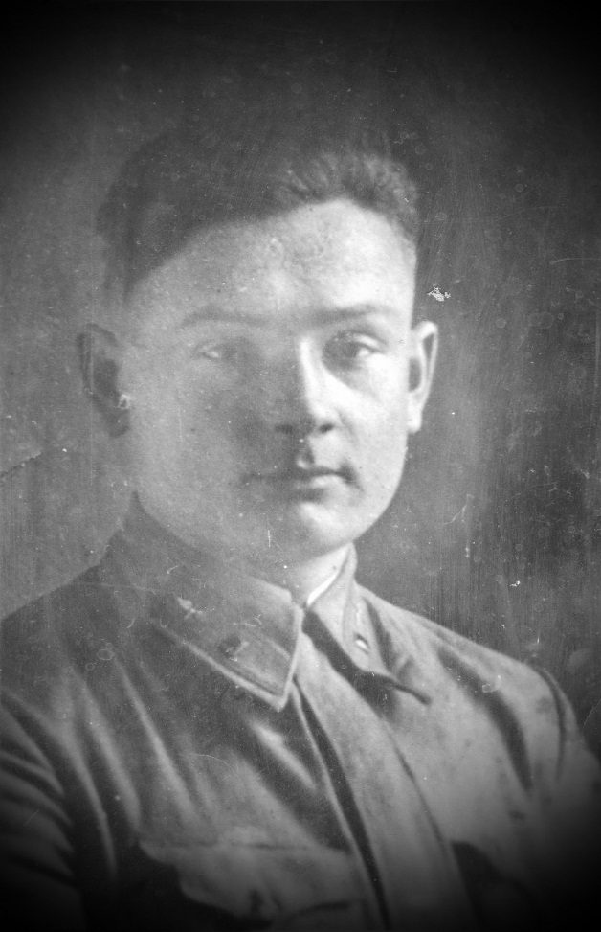конструкторского бюро ОКБ-15 под руководством Б.Г. Шпитального, калибра 37 мм Ш-37, один снаряд которой, при удачном попадании выводил из строя любой самолет, оборудование и прицельные приспособления к ней. И они не должны были достаться врагу.

ЛаГГ-3 с пушкой Ш-37 во время войсковых испытаний.

О том, как погиб мужественный летчик, ходит много легенд. Вот так описывает подвиг героя в своем очерке «Последний полет летчика Пискарева» журналист Николай Худяков:

«*Из приподнятого стеклянного колпака кабины на крыло вывалился летчик. Сдернув с головы кожаный шлем, он оглянулся вокруг и увидел бегущую толпу немцев. Спрыгнул на землю и, нагнувшись, что-то повернул под центропланом истребителя. Затем летчик достал пачку папирос, закурил и снова забрался на покосившееся крыло, прошел по нему и скрылся в кабине. Когда немцам оставалось до истребителя метров тридцать, летчик что-то бросил под центроплан самолета. С оглушительным воем вспыхнуло желтое пламя, вмиг охватившее краснозвездную машину, из которой раздался хлопок, пистолетный хлопок. Мужественный советский летчик-истребитель в плен решил не сдаваться...*

Заместитель командира эскадрильи 42 иап, лейтенант Герман Васильевич Пискарев

Очевидцы гибели летчика вспоминают, что он был очень спокоен, стоя у самолета закурил папиросу, причесал волосы, неспешно забрался в кабину самолета. Лейтенант Пискарев уничтожил машину и пожертвовал собой. Почему он так поступил, стало ясно уже после войны, когда о его подвиге узнало вышестоящее фронтовое командование. Скрыться он бы не успел, да и самолет не мог бросить. На нем стояло новое секретное вооружение и другое оборудование, которое могли захватить фашисты.

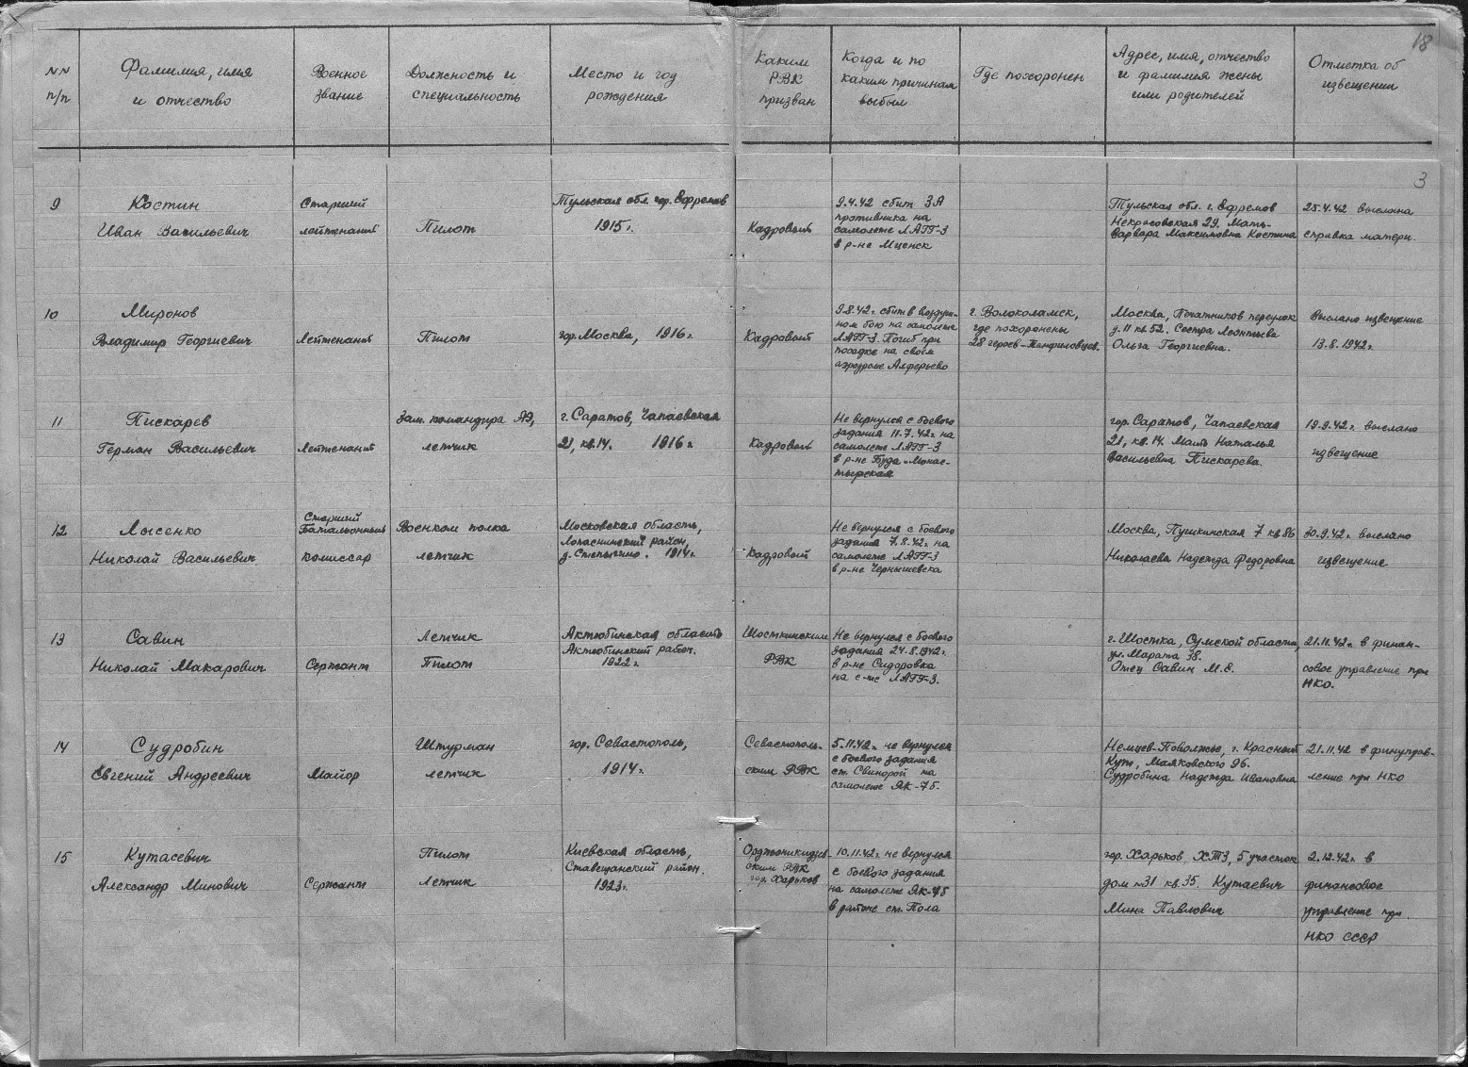Много лет спустя на поле, где погиб герой, был установлен обелиск. Об этом вспоминает непосредственный участник его возведения и открытия бывший первый секретарь Куйбышевского райкома комсомола Вячеслав Сосков.

- Сегодня на месте падения самолета у деревни Ямное стоит современный обелиск с описанием подвига лейтенанта Пискарева, - рассказывает Вячеслав Михайлович. - Но это уже его второй вариант. А первый был скромнее. Мы строили памятник по заданию тогдашнего первого секретаря райкома партии Александра Майорова всем миром. Первым откликнулся на нашу просьбу о помощи руководитель мостостроительного отряда Валерий Андрюшин. Мощный железобетонный мост строился в то время через реку Снопот, буквально в двух шагах от места установки будущего обелиска. Валерий Ефимович выделил для его возведения бетонные плиты, кирпич, цемент, необходимую арматуру. Директор Куйбышевского леспромхоза Владислав Бартенев отдал металлические цепи для ограждения. Директор местного коммунального хозяйства Виталий Юдин предоставил отделочный материал, а также автомобиль для его доставки и, что самое важное, каменщика Сергея Ершова, который сложил из кирпича обелиск. Председатель колхоза «Авангард», ныне покойный Иван Бычков, выдал второму секретарю райкома комсомола Анатолию Терехову 200 рублей для заказа мраморной плиты в Москве.

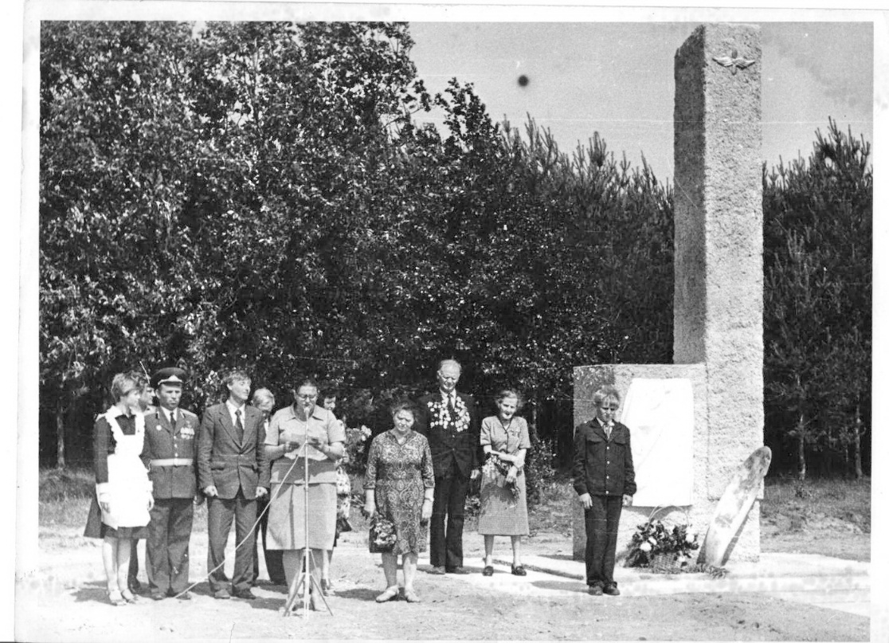 В Москве Анатолию Николаевичу поначалу пришлось походить по разным организациям, где изготовлялись такие плиты. Но быстро выполнить заказ нигде не обещали. Кто-то из москвичей посоветовал обратиться к летчику-истребителю, легенде нашей фронтовой авиации Алексею Маресьеву, возглавлявшему Московскую организацию ветеранов Великой Отечественной войны. Тот позвонил в управление московского Метростроя, и уже через день отполированная до блеска мраморная плита с фамилией и описанием подвига лейтенанта Пискарева была готова. 11 июля 1982 года, состоялось торжественное открытие памятника. В личном архиве Соскова сохранилась фотография, запечатлевшая это событие. В самом центре снимка - второй секретарь райкома партии Надежда Филлипова зачитывает обращение к молодежи района. Слева - инструктор райкома партии Николай Бодачев и районный военный комиссар Джордж Соколюк. Справа - две пожилые женщины, это сестры лейтенанта Пискарева. Между ними стоит высокий ветеран с множеством наград. Это бывший командир артиллерийской батареи, директор Мокровской средней школы Валентин Полуянов, прошедший не только всю Великую Отечественную, но и громивший японских милитаристов.

Торжественное открытие первого памятника состоялось

11 июля 1982 года

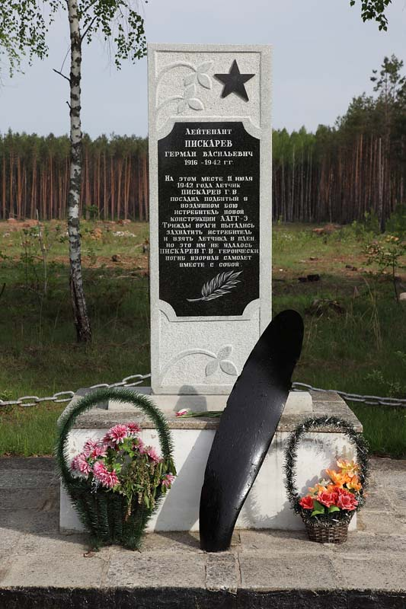Памятник, возведенный в 1982 году, простоял много лет. Сегодня на его месте находится другой. 11 июля 2009 г., в день 57-й годовщины гибели Г.В. Пискарева, прежний, уже разрушавшийся памятник был заменен новым. Он представляет собой плиту из белой мраморной крошки высотой установленную на кирпичном оштукатуренном постаменте, облицованном сверху тротуарными плитками. От старого памятника сохранена лопасть винта военного самолета, укрепленная перед памятником. В плиту из белой мраморной крошки вмурована черная мраморная вставка, на которой повторена надпись, находившаяся на мемориальной плите прежней стелы. Территория захоронения с памятником обнесена металлическими цепями, крепящимися на металлических столбах.

Подвиг летчика Германа Васильевича Пискарева навечно останется в памяти жителей Куйбышевского района. Одна из улиц поселка Бетлица носит имя отважного летчика.

Второй вариант памятника